參訪新加坡閱讀教育有感
羅文君
臺東縣都蘭國中圖書館閱讀推動教師

七年前，嘗試將閱讀策略融入國文科教學，搜尋資料過程中，發現香港在閱讀與寫作上早已組織化地推動，幾乎每個中學都必須要在這領域上有所著墨，也因此找到了一個很完整的閱讀策略融入單元教學的課程設計。對於早已邁開閱讀推廣腳步走在前方的華語系國家，在閱讀上的作為最足以開眼界。
參加完國家圖書館所辦理的兩場研習，深深感觸到一個圖書館對於在地文化的影響是深遠的。尤其高雄總館建置的模式，更是偏鄉可依循的。「參訪」是要成為一個好的圖書館經營者必要的行程！
此次新加坡參訪之行，是希望能夠認識新加坡學校圖書館有哪些服務？透過閱讀教學課程之觀摩，反思自己原有的閱讀教學？知道新加坡有哪些閱讀推動方案值得取經？圖書館與學科教師是如何協同教學的？
【學校圖書館的服務】
2004年，新加坡總理李顯龍在國慶大會上提出「全國教師要教得少一點，以便學生能夠學得多一點」（Teach Less，Learn More），即「少教多學」（TLLM）。2005年，新加坡教育部成立了「少教多學委員會」，正式推介「少教多學」教育理念(見表1)。倡導將傳統上以「教師為主體的多教」轉換到「以學生為主體的多學」，激發學生對學習的興趣，強化學生的自學能力，從而培養學生積極主動的學習精神。換言之，就是在「多一點…」、「少一點…」中，將學生做主的學習逐漸建立起來，學校圖書館則在這歷程中扮演著舉足輕重的角色。沒有圖書館，就沒有學習；沒有圖書館，就不成為學校。
表1 少教多學內涵
教育核心 | 多一點 | 少一點
為何而教 | 考量學習者 | 趕教學進度
 | 引起熱情 | 害怕失敗
 | 增加瞭解 | 散播訊息而已
 | 為生命的試煉 | 為了一輩子的考試
教什麼 | 全人教育 | 科目
 | 價值取向 | 分數取向
 | 過程 | 結果
 | 問題探索 | 教科書答案
如何教 | 真正在學習 | 反覆練習
 | 差異性的教學 | 一體適用的教學
 | 引導、促進、示範 | 訴說
 | 形成性與質化評量 | 總結性與量化測驗
 | 創新與冒險的精神 | 設定公式、標準答案
資料來源：取自Ministry of Education, Singapore （2004）。
所參訪的2所國中、2所國小圖書館，可以發現圖書館的元素都大同小異。值得國內參考的是：
顏永成中學校的圖書館約三間教室大小，以樹的概念出發，是由學生自己設計的，完全貼近學生需求。入口處半圓形的劇場最吸睛，外側窗邊一落落「閱讀密閉艙」(小隔間自習區)，該校圖書館教師說，是學生的最愛。除主要圖書館外，學校還很驕傲地介紹把普通教室改造成的「STORY Library」給我們認識，總共有三座。這種微型圖書館可以讓學生在較短的課間，很輕鬆地進到圖書室看書，也可提供教師進行課堂閱讀教學，是個非常貼心的服務設計。
美國學校中學部則由元老館長於經營過程中，不斷思考使用者心理需求，循序建構一個既可滿足學生學習、亦可協助教師教學的圖書館環境。該館用老虎作為代言人，成立「Dream Workshops」(夢想工作坊)研發圖書館利用課程、「Tech Help Center」(科技說明中心) 為學生與教師的需求提供硬體和軟體支援、「Central Connection」(聯繫中心)有高腳桌椅(聽說心理學家認為這樣的高度最適合思考)提供教師和學生進行討論和演示使用、「Collaborative Side」(合作角)測試新的教學法和學習法的非正式研究開發中心、「Office Spaces」(辦公區) 有識字教練、圖書管理員、技術教練、電腦協調員和五個額外的專家為學生和教師服務。「Quiet Side」(安靜角)上頭懸掛有各國國旗，象徵圖書館裡透過藏書與國際間進行交流。最特別的是有「The Note Pad」裏頭有數種樂器，是個音樂和錄音工作室；「The Tiger’s Eye.」(虎眼)是個攝影和視頻工作室，設備齊全；「Top Ten Den」透過圖書網站，展示教室和學生選出的最好和最受歡迎的書；「The Living Room」所有自然科學的書安置在這一區，關注環保議題；「The Wellness Area」--運動器材閱讀區，一種實驗性質的設置，想了解愛動的青少年會不會因為處在運動狀態下，更能夠安靜下來閱讀？館長認為「更多的資訊並不一定更好」，即便莎士比亞全集數位化後只等於一個低解析度的視頻，但是「內容的價值不能以位元組為單位來衡量」，堅持「我們圖書館裡唯一永久的東西是我們的書。」(道格 · 廷德爾)，要秉持古亞歷山大圖書館的精神，接受知識全球化的挑戰，「識別重要的核心知識、訪問和評估最好的資訊來源、發展思維技能和多元智慧理論，讓我們為適應迅速變化的情況發展終身學習的文化」。因此，我們看到一座設備好比大學圖書館等級的中學圖書館與全方位的圖書館服務。
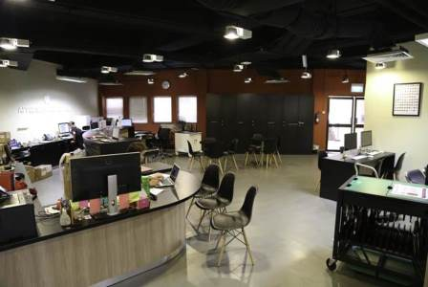 | 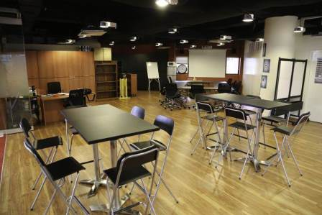
Tech Help Center | Central Connection
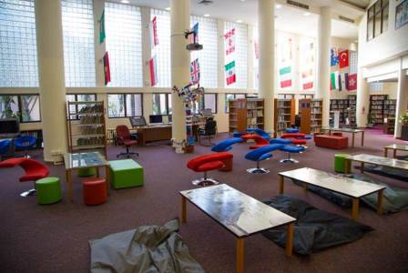 | 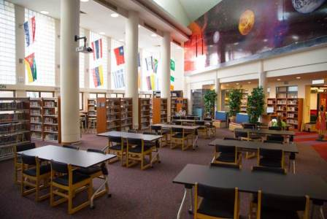
Collaborative Side | Quiet Side
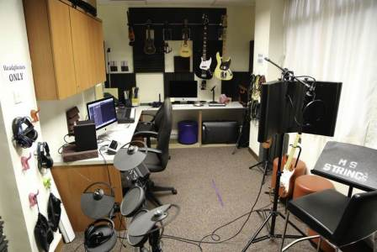 | 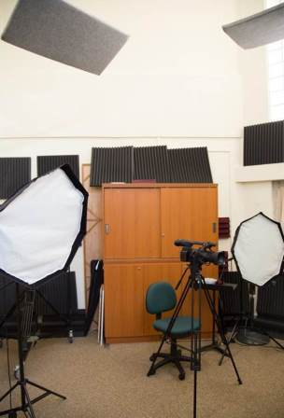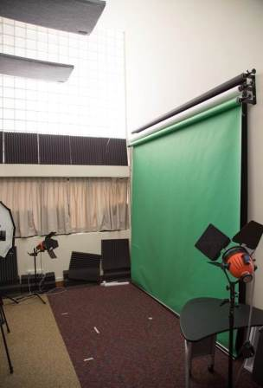
The Note Pad | The Tiger’s Eye
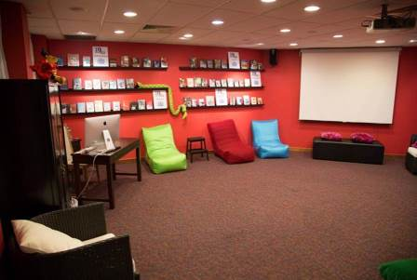 | 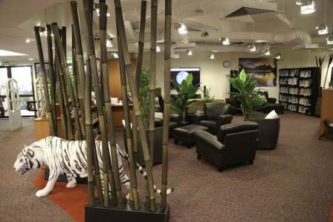
Top Ten Den | The Living Room
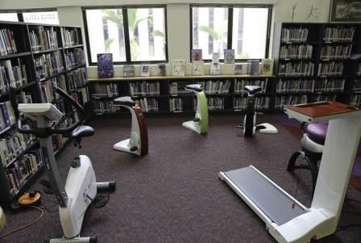 | 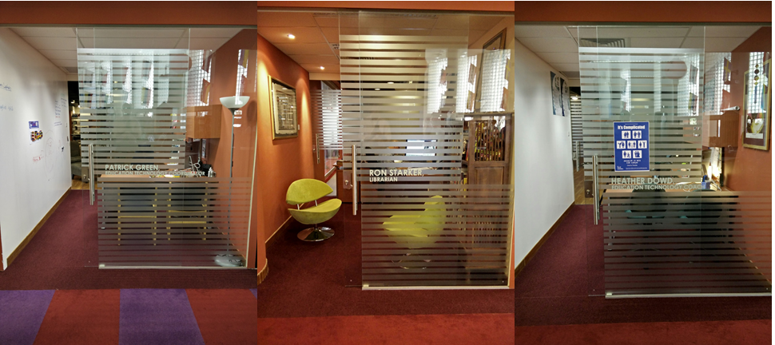
The Wellness Area | Office Spaces
資料來源：新加坡美國學校
走近啟發學校圖書館，觸眼落地帷幕溫亮燈火剎那，大夥不禁驚呼。是的！「Wonders of the World」(圖書館帷幕上貼著這幾個字)。入得門去，英語部主任介紹一位很特別的｢CIVICA｣服務人員。原來！新加坡的圖書館有做BOT的經營模式。整個空間裡充滿動感與想像--粉黃與粉綠組合而成的波浪書架、紅與綠半圓組合的閱讀桌、粉橘的椅子、城堡造型的資訊區、包裹柱子的塔狀書架…。相信孩子在這樣一種環境裡閱讀，心裡經常會有「Wonders of the World！」的感嘆。更讓人不可思議的是，學校裡有一間直播過團體閱讀心得表演給全校每個班級觀看的攝影棚，設備齊全。在一所公立小學可以擁有這樣一種空間，確實令人大開眼界！
星爍小學圖書館可以用「麻雀雖小，五臟俱全」來形容，書籍用族群語言分區上架，裡頭還有著多樣化主題展，吸引孩子親近圖書館，很特別。可愛的閱讀教師介紹櫃檯前的｢Blind Date With a Book｣，展示架背後還有學生們寫的信。幫書籍相親這個構想，確實不錯！｢Lonely Books｣是將經過統計，較少受到關注的書整理出來曝光，介紹給孩子知道，這倒是個好主意！｢RACIAL HARMONY DAY｣種族和諧日--新加坡將每年的7月21日定為種族和諧日，各級各類學校都邀請周邊各校各族的學生及教師觀賞和參加由校方舉辦的文娛表演，表演的節目包括種族的舞蹈及習俗，多姿多彩，通過表演，強調種族間的相互了解。(王學風，2014)--從食衣住行、風俗習慣、種族性格各層面做書面介紹與實物展示。｢CELEBRATE 50 Good｣展，用照片將新加坡建國50年來的演變做了說明，並展出相關書籍，簡單明瞭又深富意義！
「圖書館是學校的心臟(Trevor Greene, Toppenish (Wash.) High School)」。新加坡學校心臟鮮活有力，跳動國家21世紀兼顧認知和情感的國民教育。
【閱讀教學課程之觀摩】
｢如果你走進一個亞洲國家的教室，你會發現這些老師期望班上每一個學生都成功。那裡的要求很嚴格，並且精力非常集中，很有連貫和條理性。這些國家也非常善於將最好的老師吸引到最具挑戰性的班級，於是每一個學生都有機會接受最好的老師教育。｣(施萊歇爾，2015)走進新加坡參訪的中小學課室，確實如此。
顏永成中學學生分流上課，我們這一組分配中一低成就班級觀課。這個課室有兩位教師，分別給予不同程度的孩子進行教師群自編的閱讀題本指導。課室中學生可以專注於自已的個別學習，不懂處會主動舉手，教師隨即走近；教室後頭有一個書櫃，擺放工具書，輔助學生學習；下課時，已經完成題本學習的學生，會主動走向尚未完成同學處，給與意見與討論。走回該校圖書館路上，食堂牆上｢愛．生活．學習｣偌大字眼映入眼簾，耳邊迴響起隨行新加坡教育部官員的話語｢這位男老師很有power、很有熱情，要把這樣一種班級經營得這樣，是很不容易的事！｣
在美國學校，我們分別進入兩間課室觀課。該校很特別的是教師依學生選課多寡，可向學校提出經營需求的申請，擁有大小不一、個人化的教室。我們看到教室裡除了課桌椅、完整數位教學設備，還有沙發。第一個進入的是個大的自然科學教室，該位教師將教室布置得儼然是｢專門圖書館｣，有接近兩扇牆的矮櫃，擺放該科教師所教授的專門科目相關的書籍。教師講課時，除了利用ppt教學外，還使用實物投影機進行更具體的講解。學生全部集中在前頭圍坐在沙發、地板、窗檯，成U形聽課，以便適時提問與回答問題，與教師互動良好；另一間教室較小，教師進行英語文閱讀策略教學。每位學生都有一部筆電，直接在筆電上閱讀劍橋N水準考試（GCE 'N' Level）文章，接受教師指導語後，看到學生很認真的進行思考，並小聲討論，使用的是分組合作學習教學法。
因是在下午時間參訪啟發學校，沒有課室可進行觀課。從簡報中得知該校閱讀教學工作完全由英語科教師負責，整個團隊約30人。使用教育部全國英文課程｢STELLAR｣(STtrategies for English Language Learning And Reading)分組備課、合作教學。但從英語部主任獨撐一個下午做簡報，談該團隊在英語閱讀教學的方案與努力，可以很深刻地感受到新加坡的競爭力是從何而來了！一位教學資歷30年的老師，仍然充滿活力，既談學校的發展，亦談個人在教學上的執著，令人敬佩！
星爍小學則將教育部全國英文課程｢STELLAR｣結合校本課程，發展屬於自己的閱讀教學；並和美國學校合作，從小二開始矯正新加坡式英語發音，與國際接軌。我們進入的第一個教室是小一學生，上的是校本課程｢小太陽｣。我們看到跟美國學校大教室一樣，後端將學生課桌椅分成小組工作樣態，不同的是，前端美國學校有沙發，星爍小學教室沒有。教師講課時，學生排排坐在教師前頭地板。因為是小一新生，教師使用大開本書籍，坐在椅子上接近學生講課，使用提問法，結合學生生活經驗，引導學生學習。第二個課室是小二學生，上的也是校本課程｢小夥伴｣。教室樣態與小一教室相同；不同的是，學生依英語文程度拿著學習材料分組坐於地板，互相朗讀給同組夥伴聽。教師則喚取須半支持學生至跟前朗讀讀本。在這個教室裡尾端，看到了個有趣的凹凸隔間方式。凸出那扇牆當公佈欄；凹進那扇牆面掛了個白板，前頭有個小空間，擺了約6張梯形桌椅，兜成個半弧形。猜猜這是用來做什麼的？補救教學！放學後，班級教師會將學習落後學生留下來，在這個小空間內進行補救教學。這個概念夠實用吧！最後進到的是小五教室，每個學生都有一部筆電，進行教師事先在web2.0建構好的KWL圖表內。不時聽到孩子驚呼「有人寫出……」之類的語言。原來，KWL是一種有效的閱讀教學策略，能夠引導學生閱讀並理解整篇文章。閱讀前，學生通過「大腦風暴(brainstorming)」(腦力激盪)集體討論與文章主題相關的知識，並把這些資訊記錄在KWL圖表的K(What I know)欄內。接著，學生就文章的主題提出一些他們渴望瞭解的問題，並將這些問題列在W(What I want to know)欄內，問題成為學生閱讀整篇文章的目的之一。在閱讀過程中或閱讀結束後，學生回答W欄中所列出的問題，總結自己在文章閱讀中所學到的新知識和新資訊，並記錄在L(What I learned)欄內。KWL閱讀策略能有效激發學生學習英語的自信心和熱情，啟動學生原有知識，補充和擴大學生的新知識，促進學生英語閱讀能力的提高。(韋莉萍、陳瑜，2012)
全球經濟合作與發展組織(OECD)統計並公佈全球最大規模的中小學排名，前五名均由亞洲國家和地區囊括，新加坡居榜首，香港名列第二，南韓為第三名，台灣與日本並列第四。(大紀元報，2015)見微知著，從這些課堂裡，我們可以理解為什麼在76個國家的15歲學生在閱讀、算術和科普技能等方面的測試成績，新加坡會是全球第一了！在這個國家裡，他們發展了自己的英語文閱讀教材、教法，善用科技，最重要的是，每一位教師都是精英！
【閱讀推動方案】
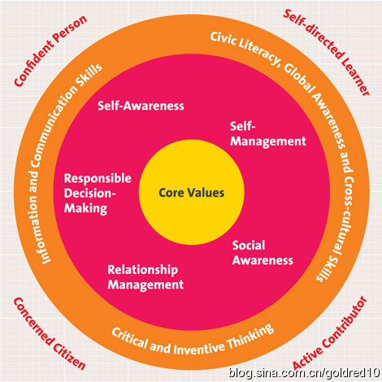
1998年新加坡總理吳作棟宣布21世紀新加坡教育政策的新三大措施：創新思維教育、信息科技教育和國民教育。吳作棟在強調推行國民教育的重要性時指出：「我國必須投資在我們的下一代。他們是我們的將來，我們要準備讓他們去應付未來，充分發揮他們的潛能，培養他們的態度，使他們長大後能夠照顧新加坡。」他又說：「國民教育，應該是培養出共同的國家意識，使學生了解我們的過去對今日和將來的影響。」(王學風，2006)
由於科技與外在環境的急遽變化，新加坡政府致力於中小學教育變革，2010年三月發表新的教育架構圖，以聚焦培養學生21世紀所需要的能力。
這張圖有三個同心圓，最內圈是核心價值，中間的一圈是「社交與情感能力」，最外圈則是「全球化環境中所需要的技能」，這些技能包括信息技能與溝通技能、批判性思考（獨立思考）與創造性思考、公民素養、全球化的覺知與跨文化技能。(鄒景平，2011)
在新加坡參訪聽取簡報過程中，最常被提起、強調「21世紀的…」，相信不管是學校還是公共圖書館的閱讀教育方案是由此概念而生的。
新加坡教科書有些是由商業機構出版，有些是由教育部的課程規劃與發展部門(Curriculum Planning & Development Division)和商業機構合作的。每十年修訂一次課程大綱 (syllabus)及教材。國小｢STELLAR｣(英語語言的學習和閱讀策略)課程是由教育部課程制定與發展部門(CPDD)負責設計、重新探討與修訂課程大綱，將概念化為教學上的產物發展出來的；國中則完全交與外部專業機構依照大綱來編寫。而新加坡綱要不以指標的方式編寫，未對綱要所提出的各項目詳細說明，是以簡要的方式說明，較特別的是另有備註（Remark）欄，在這一欄位會列出「不教」的項目與範圍，讓教師清楚需教到何種程度就可停止，給予了明確的教學尺度(游玉英，2009)。不管中小學均由CPDD監控課程的完成。
要特別介紹的是重閱讀的國小英文STELLAR計畫(The STtrategies for English Language Learning And Reading programme)。這計畫是以培養愛閱讀的兒童，打下堅實的英文基礎為願景。2006年開始試行1~3年級，2013年4年級、2014年5年級、2015年6年級，分期達到全面施行。目的在通過豐富有趣的書籍，引導學生學習閱讀和寫作。著重學生的交流，而非老師的講授。在閱讀中學習字詞、圍繞書籍閱讀開展更多聽說寫活動、鼓勵表達想法為具體的教學目標，分階段性完成：低年級，老師學生一起讀、討論和寫作，在閱讀中學習字詞、拚寫、語法、結構技巧等；高年級，學生獨立閱讀：Sustained Silent Reading(SSR)持續性的默讀、全班討論、獨立寫作。希望學生能夠透過書籍的閱讀，認識世界、積極思考、培養好奇心、增加詞彙量、接觸更多的閱讀和寫作範例。小一生特別使用大開本書籍，誘使學生對閱讀產生樂趣，進而為知識閱讀。還使用數位科技增強閱讀體驗，如用多媒體資源輔助故事理解、用互動資源深化閱讀活動。
計畫特色有：
1.激發閱讀內在動機，培養閱讀興趣和投入度。
2.課內閱讀與課外閱讀結合。
3.家庭的鼓勵和支持。
因為課程重理解，不強調作業，時間留給家長；編制「家長手冊」，鼓勵家長作為表率，多帶孩子去圖書館，選擇印裝品質佳、色彩鮮艷、故事性強、人物有趣的圖書，家中各處放置許多書籍、期刊雜誌和報紙，借閱或購買孩子感興趣的書，允許孩子閱讀和在閱讀喜歡的書，跟孩子一起讀(讀給孩子聽或聽孩子讀)，日常生活中跟孩子討論書中的人物和故事，玩閱讀的遊戲(找詞語、替代詞語、以自己的話重新講故事、想個不同的結尾等)(陳文莉，2015)。這計畫讓新加坡在OECD的PISA(國際學生能力評量)中2009年首度參加，閱讀能力就進入第五名；2012年第二次參加，即進步至第三名。新加坡教育部任職的資深英語專家Adeline Chan表示：「在現今的教室，我們的教師確實是有策略的。首先，讓學生接觸廣泛的材料，包括論述性文章、訊息圖表、廣告材料等。然後學生教要能夠處理這些材料，分析這些材料(所傳遞)的資訊，以落實批判性的閱讀。」在PISA 2012的各評量項目中，新加坡表現較弱的學生比率均降到10%以下(Chanel NewsAsia / 2013-12-03)，驗證該計畫的成效。
顏永成學校有｢沉寂閱讀計劃｣培養讀者，所有學生星期一8時20分開始，星期二至五則從7時15開始，集合在閱兵場舉行，採考勤制。圖書館除了推動「NLB(新加坡國家圖書館管理局)全校讀書計畫」外，還推動「AROOZOO READS Strands」閱讀方案，由四個股組成:「Ask DEWEY!」--學生閱讀不同學科的知識的文章；「Stories . People . Life」--學生閱讀文學文本；「Advocacy 101」--學生閱讀報紙上的文章，以激發批判性思維；「GESS, Community & Singapore」--學生閱讀關於 GESS、社區及新加坡的文章。
美國學校中學部圖書館自詡為｢User Generated Content｣(用戶生成者)，｢Dream Workshops｣與學科教師協同發展｢問題本位學習｣。圖書館館長提出了個人經營理念，認為圖書館應該是個｢All a Remix｣，可以協同任何一門學科進行問題解決教學活動和研究，比如：圖書館工作人員為了高三學生與作者有約，制定了谷歌網站上的歷史敘述，讓8年級學生和社會科教師進行研究；7年級科學課到圖書館作熱氣球和測量速度、高度和熱的作用；7年級學生上數學的概率時，能進入數位資料庫玩圖書館所設計的數學遊戲；6年級對埃及博物館的社會研究、用圖書館的電腦來追踪學生個人營養健康的數據…等。
啟發學校的｢Teaching and Learning｣(EL)是以｢學習者為中心｣的計劃，進行｢圖書館的旅程--把書送到學生面前(國圖派員支援之活動)｣、｢閱讀海峽時報(學生版)｣…等活動，建立廣泛閱讀的骨架以培育Readers(學生)的生活；星爍小學發展｢小太陽｣(小一)、｢小夥伴｣(小二)、｢小說、讀報計畫｣(小三～小五)、｢圖書館活動｣等校本課程，透過分組合作學習提升學生社交技能；用英語語言的學習和閱讀策略，把學生推向自主學習。
新加坡教育部將閱讀教學工作交給英語部教師，與其他學科則發展｢系統化教學指示語｣進行聯結，作學科融入協同教學。｢系統化教學指示語｣計畫已完成手冊編寫，並進行種子教師培訓中，視為暫時不可對外發表的內容。在新加坡教育部的想法裡，英語文是其他學科的根，要學好其他學科，必須要為學生預先｢製作語文環境｣。每個學科都有其專門用語，英語科教師可以在英語課程教學時，先將學生教會這些專門用語，以利其他科之學習。
【新加坡公共圖書館的啟迪】
圖書館是求新求變的地方，亦是機會之所在，引領我們進入發現之旅，開創新世界。現代化的圖書館要依據｢閱讀｣+｢生活｣=｢圖書館新方程式｣的概念，形塑｢質感｣、｢便捷｣與｢娛樂｣的多元空間，以科技創新、人性關懷的思維營造每一個圖書館的角落(楊美華，2007)，讓圖書館能展現魅力、發揮效力、散發親和力。
裕廊地區圖書館(JRL)是新加坡第三個成立且是第一大的地區圖書館，依據上述｢圖書館新方程式｣概念建構，充分展現整體設計感和新穎的特質，散發出一種｢文藝、知識與生活機能融合｣的風格，營造高品質的生活環境。館內一樓大廳採挑高設計，通往二樓的手扶梯聯結到四層透明的玻璃空間，一旁的結構天窗以未來科技世界為設計主軸，採用高反射鋁鏡，以提高兩個400W金屬鹵化物燈的燈光照亮了整個心房，彷彿向入館的讀者招手。書架以中心圓環做放射性排列，是一種多元文化融合的象徵。
地下一樓的兒童專區色彩明艷，設有親子廣場。低矮的天花板、書櫃、兒童傢俱，散發親合力。兒童區域則集結兒童讀物、兒童創作，遊樂場的道具誘導孩童接近，創造一個培育閱讀樂趣的樂園。
頂樓的｢Verging All teens｣青少年專區，規劃時創新思維，開放給青少年申請評比，放手讓他們打造一個｢自己的窩｣--有塗鴉區、漫畫區、討論區、表演區、可進食區以及靜讀區等，打破過往圖書館設計的規則，處處展現創意，廣受青少年朋友喜愛及認同，開展青少年與圖書館接觸的機會。
參訪完可以發現，裕廊地區圖書館(JRL)秉持著新加坡經營公共圖書館最基礎的三核心價值--｢Knowledge(知識)、Imagination(創造力)、Possibility(可能性)｣的精神，在設計性、科技感與人情味的完美交融下，讓人浸濡在圖書館就如同待在具有濃厚的人文氣息及現代感的｢誠品書局｣一樣，為讀者創造美好的體驗。(楊美華，2007)
在境外參訪申請表｢個人能為本參訪計畫帶來之助益｣這項目中，寫著｢每當民間慈善團體造訪學校時，都會向其宣導一個多功能圖書館對於偏鄉學校與社區文化發展的重要性。希望能結合原民會的民族教育，催生一個具有在地文化特色的--阿美族圖書館在都蘭國中出現、期待學校與社區協同深耕在地閱讀文化的理念能夠被實踐。｣
此行，很幸運地於以｢讀者的生活，學習型社區…｣為願景的｢裕廊區域圖書館｣的｢內容與服務部｣(該團隊有30人，專門負責辦理國中小之閱讀活動)簡報中，赫然出現一句話--｢我們也希望和學校一起建設一個鞏固的閱讀文化｣--見證了學校與社區合作提倡閱讀，學生更能享受、廣泛閱讀！該部門同時提供了相當豐富的實務經驗做分享(見表2)。相信有了前人的腳步，夢想就可以離我們不遠了！
表2 NLB全校性閱讀計畫
策略 | 如何做到這一點
- 使它有趣 | - 閱讀伴隨著學習活動，例如替代故事的結局、預告、測驗。
- 通過創建興趣培養閱讀習慣 | - 提供一個全面的閱讀活動功能表。
- 促進閱讀通過小組活動 | - 閱讀與社會焦點方案，例如青少年夥伴閱讀與兒童或青少年閱讀給老人聽。
- 鼓勵並給對等建議 | - 教師推展讀好書活動，為學生提供不同的閱讀建議，讓學生感到興趣，提高閱讀水準。
- 鼓勵成人閱讀的榜樣 | - 家庭讀書活動，跟孩子們分享家長的閱讀旅程，例如閱讀嘉年華。
【結語】
「新加坡教育部將推出一系列新計畫和調整現有政策來加強中小學教育，為年輕一代提供兼具深度和廣度的學習體驗，並培養他們終身學習的精神，以延續新加坡近年拓展『以學生為本，以價值觀為導向』的理念。…每所中小學最遲在2016年成立由年級主任領導、班級主任參與的學生培育小組。小組會協調各級學生所有參與的項目，例如幫助新生更好地適應新的學習環境、為學生策劃發展領導才能的計劃等。…為此，各所中學將最遲在2017年落實可輔助核心教學的應用學習(宗旨在於鼓勵學生把平日習得的數理和人文知識應用在解決現實問題上)和生活教育(通過藝術、戶外活動、義務工作等讓學生學會待人處世之道)項目。教育部每年會為各校撥款10萬元資助這兩個項目。」(聯合早報，2015)
「思考型學校，學習型國家」是新加坡21世紀的教育願景。從這段報導中，我們可以讀到這個國家的圖書館、閱讀教育之所以辦得這麼成功的內涵因素--明確的方針、具體的作為、經費的支援。
在顏永成中學七點半英語部教師早會，老師們全都聚精會神聆聽、學習同仁的「開放主題教室裡學習的談話」學習如何「使用RT(交互教學法)技能的澄清、 提問、 總結和預測，學生學會處理真實的文本(包括繪本)」、「媒體素養與視頻廣告專案」教學時須注意的「3大理念：1.確保學生們學習。2.建立一種合作文化。3.側重學生的結果；4個關鍵問題：1.我們期望學生學的是什麼?2.我們怎麼會知道當他們學過它?3.當他們不了解我們要如何應對?4.他們已經知道它的時候我們要如何應對?」教案分享。我們可以感受到這是一個相當注重教學細節的學校。
在裕廊區域圖書館，看到一位25芳齡圖書館員，侃侃而談國家的圖書館教育政策與其執行經驗的分享；在啟發學校看到年資已有30的英語部主任熱血地闡說國家教育政策、學校經營方向、教學部門願景時，我們就能真正體會到「新加坡以『人』為國家唯一的資源，教育部明確以『通過人才的培訓來塑造新加坡的未來』作為教育使命。」(游玉英，2009)這句話不是空說。
21世紀新加坡突破以知識灌輸為中心傳統思維，而是以人為中心構架構學生的能力。事實上，它沒有什麼新理論或觀點，而是回歸到根本，強調「以人為本」的思維，從「Learning to be ( somebody )」的角度來培育下一代。新加坡教育部會從此出發繼續發展相應的中小學新課程體系和教師培訓計畫 (鄒景平，2011) 。「Learning to be」是中國傳統教育的核心，我們一點也不陌生，雖然我們常常忘記如何實踐它；但是web2.0是怎樣的一種環境？相信對我們很多教師是完全不知道的。我們又將如何透過web3.0開放的、多元的、跨國的、優秀的學習資源與服務，對孩子提供最好的教育服務？我想，這是個值得深思的課題--如果，我們無法在完美的教育環境下，實踐教師志業時，是不是可以努力去創造奇蹟，打造「10000個小時工程」(葛拉威爾，2010)？不敢奢求80分，但也要不能只有59分！我想，這樣自由民主的台灣就可以永遠「最美麗的風景是人」了！

